附件1
新北市115年度職業試探暨體驗教育中心課程申請表
申辦學校 | 瑞芳國中
活動名稱 | 彩繪手機架
職 群 | 工業類
辦理類型 | ■學期間 □寒假 □童樂節 □暑假 | □多元職探合作場次：＿＿＿
對象 | ■國小生 □國中生 □教師 □家長 | 人數 | 15 人
活動日期 | 下午1:00~4:20，共 1 場
所需費用
活動地點 | 瑞芳國中-瑞芳中心
活動特色 | 1. 藉由木工實作課程，認識各種木工工具與機械，以及透過實作，完成木工作品。  2. 了解土木建築行業之未來趨勢與運用。  3. 培養正確的工作態度與敬業、合作、誠實、負責之職業精神。
活動內容  (附課表)
  日期  節次 | 時間 | 課程名稱 | 課程內容 | 教師
   |  | 學生報到 |  | 隨班輔導  教師
  1 | 13：00-13：40 | 1.職業試探概論  2.工業類基礎概論  3.工業類職業態度  4. 彩繪手機架1 | 1.工業類職業態度介紹及說明；  2.介紹相關行業與未來發展；  3.彩繪手機架介紹 | 陳宏智
  2 | 13：40-14：20 | 彩繪手機架2 | 彩繪手機架技法簡介及實作 | 陳宏智
  3~4 | 14：30~15:50 | 彩繪手機架3 | 彩繪手機架完成 | 陳宏智
   | 15：50-16：20 | 1.優勢智能適性職涯分析量表施測  2回饋單  3.修習證書 | ▓優勢智能施測  ▓寫回饋單  ▓發修習証書 | 隨班輔導  教師
備註 | - 課程須有實際授課始申請鐘點費，如：始業式、分組、頒獎典禮及午餐時間不得計算。  - 國小場次每1節課為40分鐘，低於80分鐘以1節計算，依此類推；國中以及教師場次每1節課為45分鐘，低於90分鐘以1節計算，依此類推。  - 寒假、童樂節、暑假以國小學生為參與對象；學期間則以國小生、國中生、教師、家長為參與對象。

照片1 | 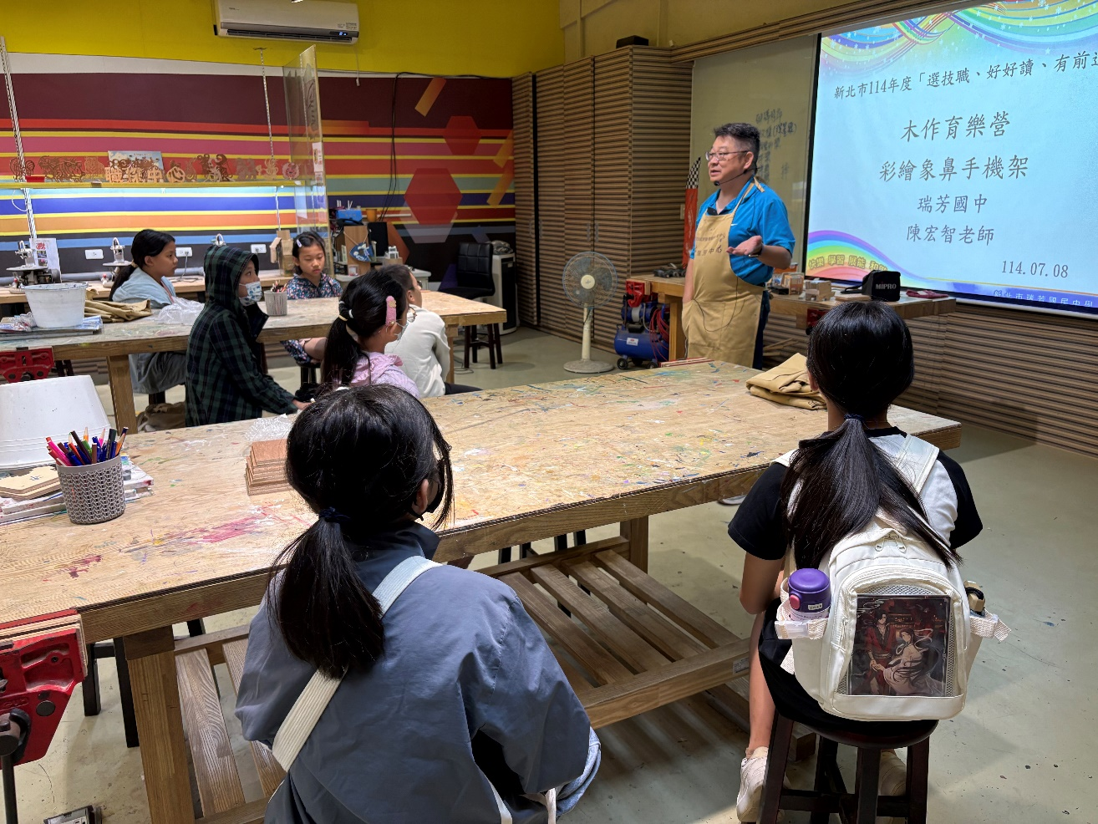
 | 陳老師課程介紹
照片2 | 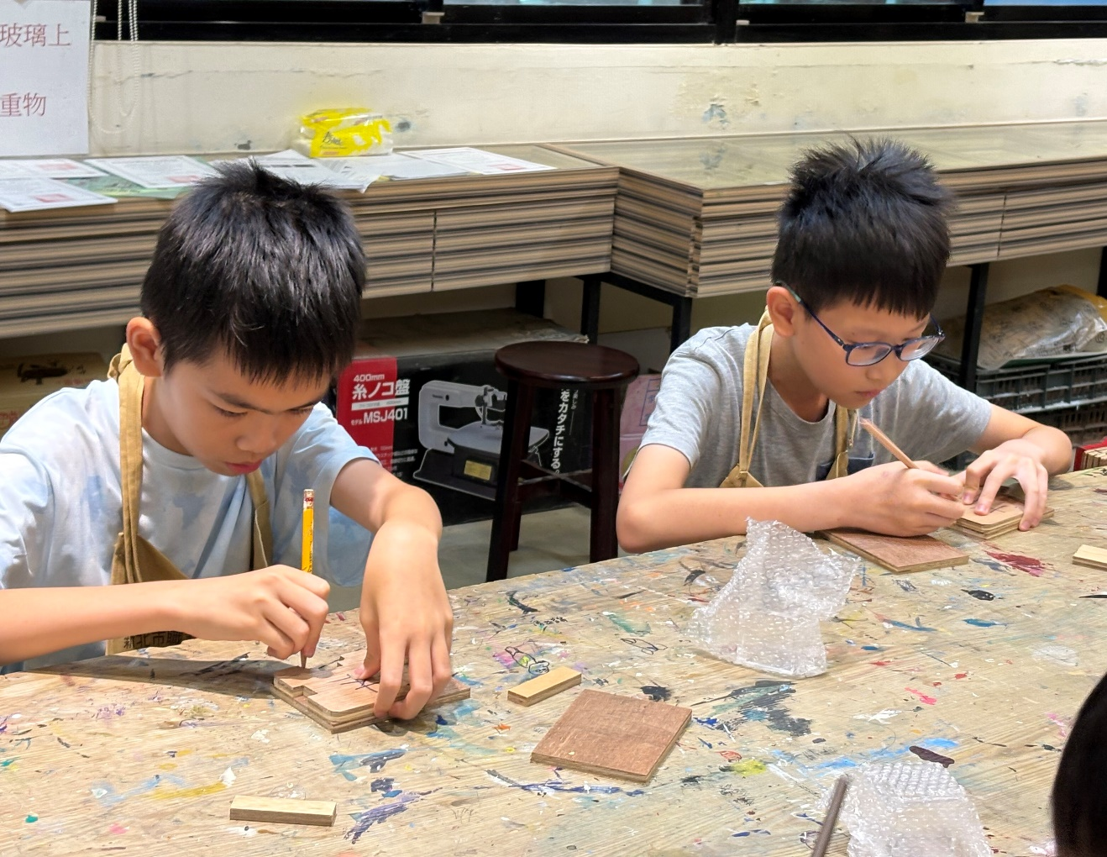
 | 學生使用描繪板描木板
照片3 | 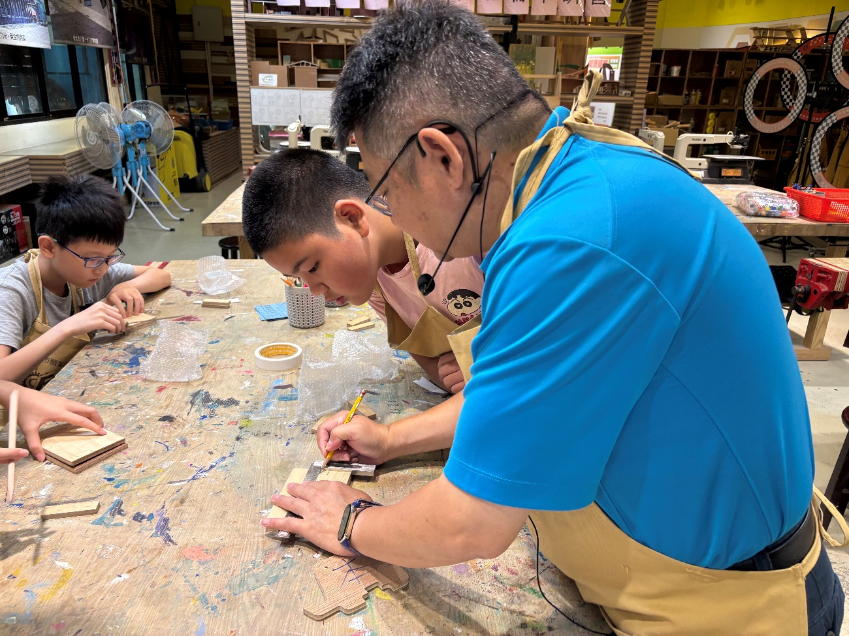
 | 陳老師示範如何使用小角尺
照片4 | 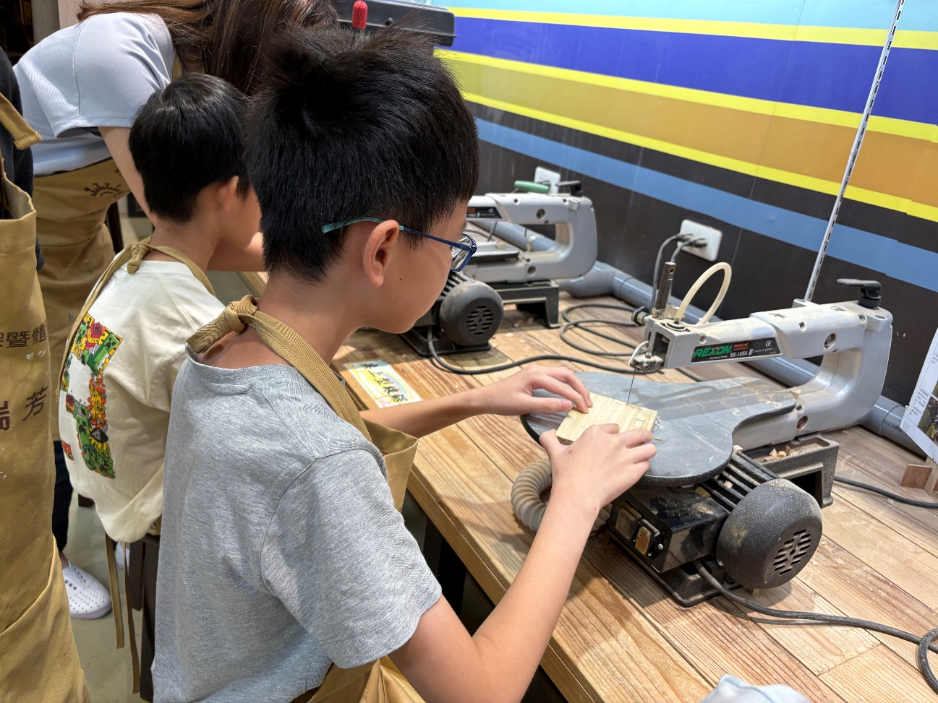
 | 學生使用線鋸機鋸木板
照片5 | 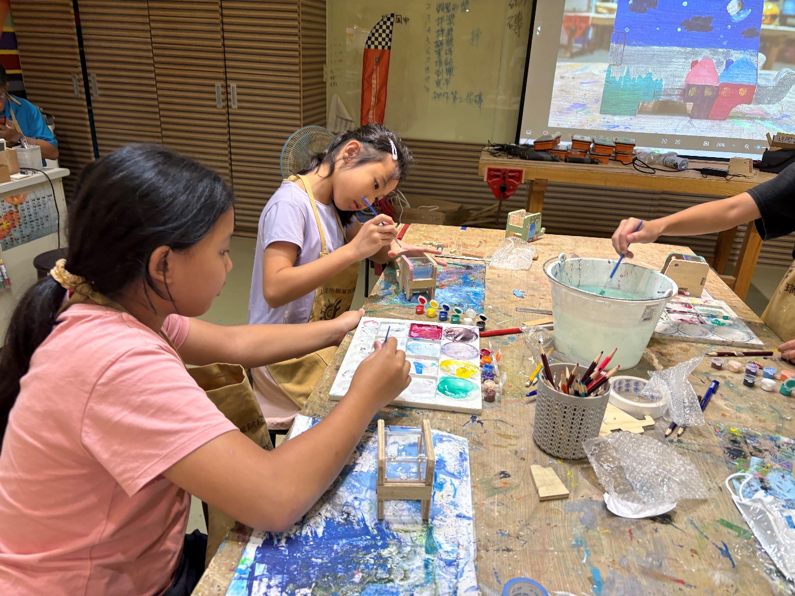
 | 學生使用壓克力顏料為木上色
照片6 | 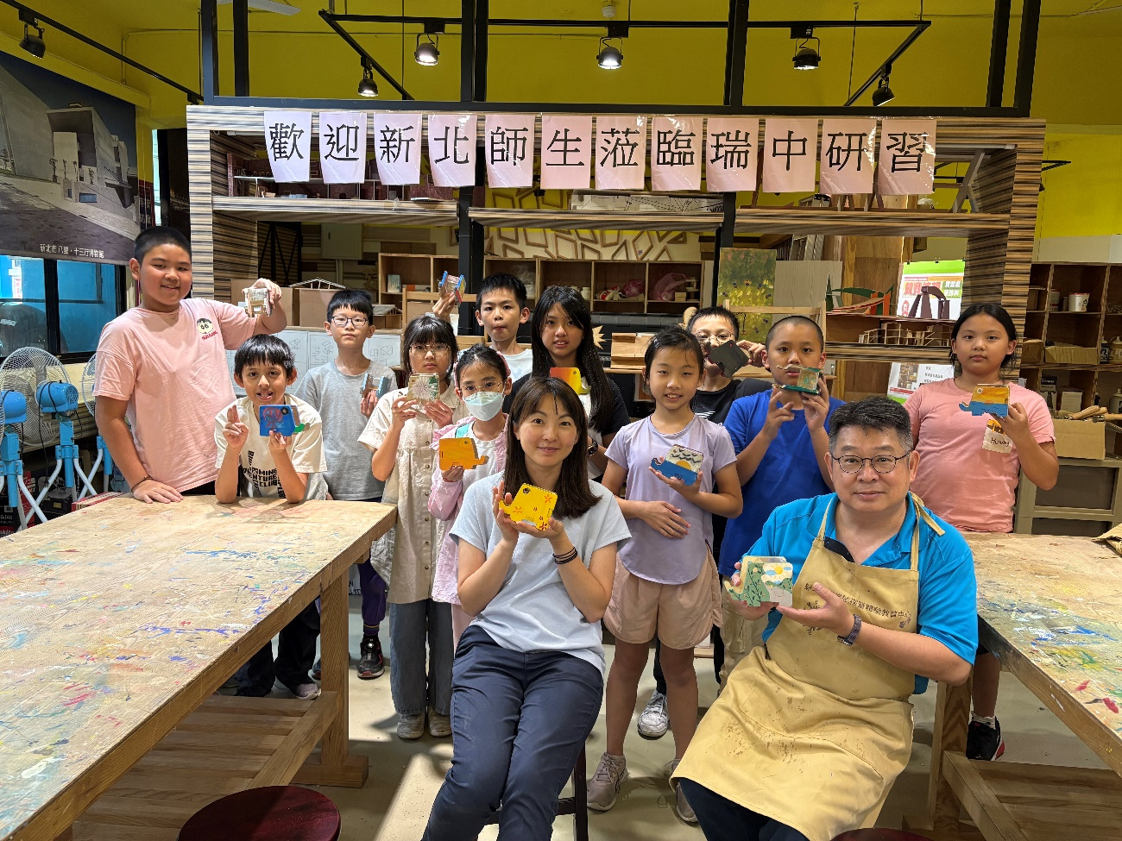
 | 學生完成作品團照

